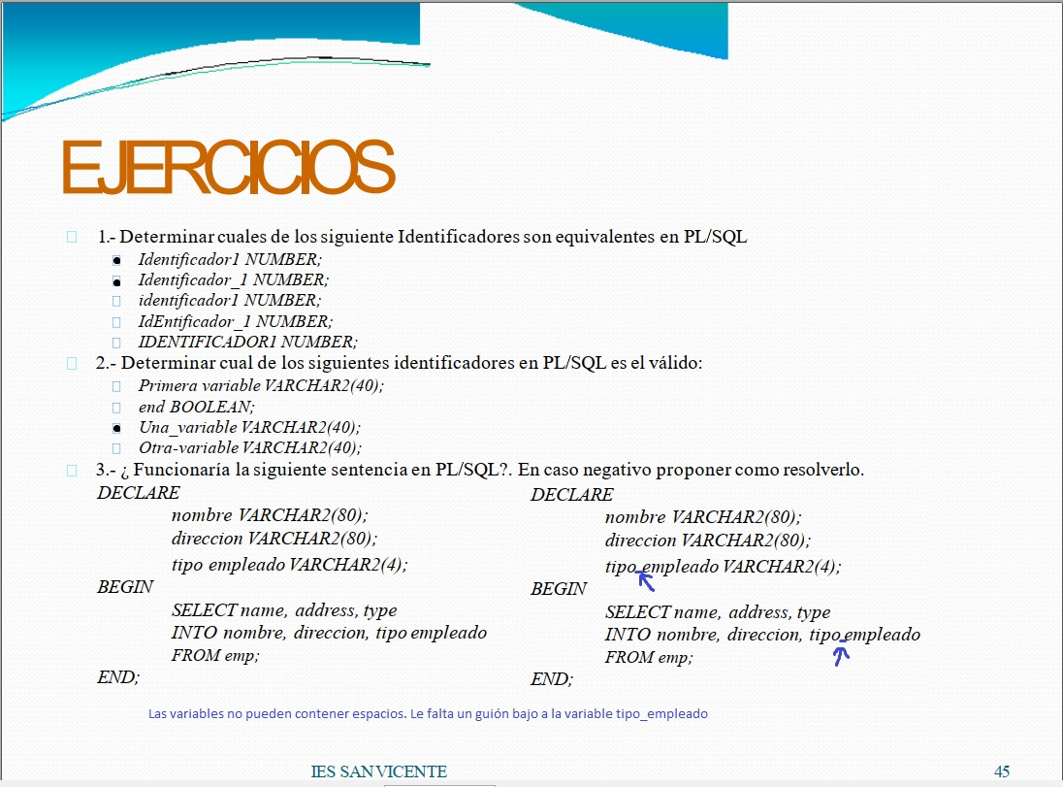
Ejercicios Tema 6 – Bases de datos -

Ejercicio 4:
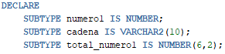
A la última línea le fata declararla como subtype, hay que quitarle el espacio y falta también especificar el tipo de dato.

Ejercicio 5:
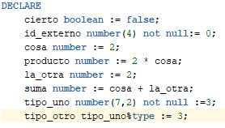
- id_externo está declarado como not null, así que hay que asignarle un valor inicial.
- suma no puede declarase antes que una de las variables que va a sumar.
- tipo_otro está creado como tipo_uno, así que es not null, debes asignarle un valor.

Ejercicio 8:
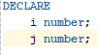
No me funciona ninguna de las 2 formas. Habría que declararlas como en la captura;

Ejercicio 9:
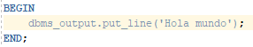
Ejercicio 10:
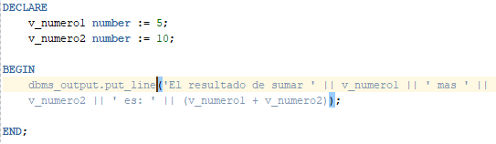
Ejercicio 11:
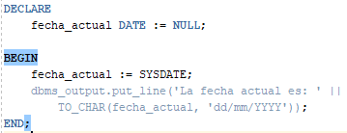
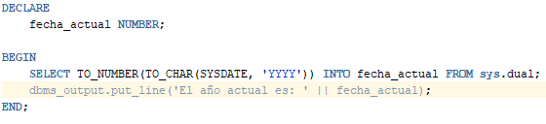
Ejercicio 12:

Bloque bucles
1:
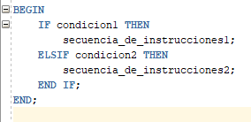
No está bien escrito. Si se quiere valorar más de una condición habrá que hacer uso de ELSIF.
2:
Nos dará un error porque un condición fuera de una función no puede devolver parámetros.

3:
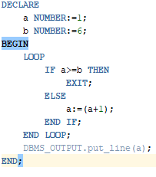
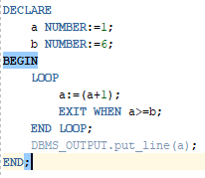
No hace falta un booleano para salir de un LOOP, tenemos los comandos EXIT o EXIT-WHEN para eso.
En las 2 capturas de arriba se puede ver el uso de estas 2 salidas. En este caso concreto el use de EXIT-WHEN te ahorra el uso del IF.
He añadido que imprima el valor de a después de salir del bucle para comprobar que efectivamente sale cuando queremos.

4:
No tendrá ningún valor, al no declararlo con ningún valor, en el bucle no puede sumar i a la nada.
Si al declarar sumador le decimos que es igual a 0 por ejemplo, al salir del bucle valdría 5050.

5:
Al igual que el ejercicio anterior, no puedes sumar un número por sí mismo, si antes no le has asignado ningún valor.

6:
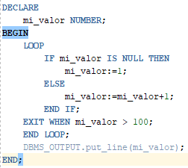
Como los ejercicios anteriores, no hace falta tanto if. Además el operador lógico en este caso sería IS no =. Si hubiese cambiado eso nada más funcionaría también.

7:
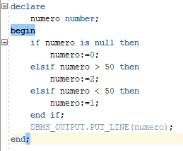
8:
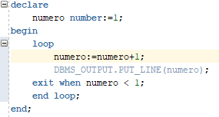
9:
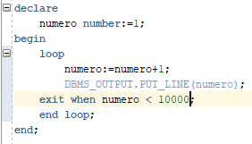
10:
--Voy a cambiar capturas por texto plano porque con tanto ejercicios va a pesar mucho el archivo

declare
numero number:=0;
begin
while numero < 10 loop
numero:=numero+1;
DBMS_OUTPUT.PUT_LINE(numero);
end loop;
end;

11:
no sale

12:

Bloque recuperar datos SQL
1:
No sé donde está esa tabla, y no sé cuál es la intención del mismo. Como sintaxis no está mal; pero yo creo que no haría nada porque clausula set en vez de cod_dept suma dept.

2:
El programa no haría nada porque tiene ambigüedad. Creo que así estaría correcto:
DECLARE
ap1_emp VARCHAR2(40):='Fernandez';
BEGIN
DELETE FROM emp WHERE emp.ap1_emp=ap1_emp;
COMMIT;
END;

3:
El commit debería ir después del if.

4:
Mete el numero 1 a la tabla traza.

5:
Seguramente dará fallo, si es que se le ha puesto el mismo nombre de la variable que la columna de la tabla producto.

6:
begin
for i IN 1..10 LOOP
if i < 3 and i > 6 then
insert into mensajes (valor)
values(i);
END LOOP;
end;

7: --No funciona bien--
declare
numero number:=4;
insertado boolean:=false;
begin
LOOP
if numero < 4 then
dbms_output.put_line('Número demasiado bajo');
elsif numero <> (select * from mensajes) then
INSERT INTO mensajes(valor) VALUES (numero);
insertado:=true;
else
numero:=numero+1;
end if;
exit when insertado = true;
end loop;
end;

8:
create table PRODUCTO(
CODPROD VARCHAR(20) PRIMARY KEY,
NOMPROD VARCHAR(20),
PRECIO NUMBER
);

begin
INSERT INTO product VALUES (
1,'Cosa',10);
end;

9:
declare
cod_producto product.codprod%type := '3';
nom_producto product.nomprod%type := 'Cosa 2';
precio_producto product.precio%type := 25;
begin
INSERT INTO product VALUES (
cod_producto,nom_producto,precio_producto);
end;

10:
declare
cod_producto product.codprod%type := '6';
nom_producto product.nomprod%type:='Cosa';
precio_producto product.precio%type:=20;
begin
FOR j IN 1..2 LOOP
INSERT INTO product VALUES (
cod_producto+j,nom_producto,precio_producto
);
END LOOP;
end;

11:
begin
DELETE FROM product WHERE codprod = 1;
update product set precio = precio*1.05;
end;

12:
DECLARE
numero_productos product.codprod%TYPE;
BEGIN
SELECT count(codprod) INTO numero_productos
FROM product
WHERE codprod > 0;
dbms_output.put_line( 'Hay '|| numero_productos || ' productos.' );
END;

13:
DECLARE
datos_productos product%ROWTYPE;
BEGIN
SELECT * INTO datos_productos
FROM product
WHERE codprod = 2;
dbms_output.put_line( datos_productos.codprod || '-'
|| datos_productos.nomprod || '-'
|| datos_productos.precio);
END;

14:
DECLARE
numero_productos product.codprod%TYPE;
BEGIN
SELECT count(codprod) INTO numero_productos
FROM product
WHERE codprod > 0;

if numero_productos <= 0 then
dbms_output.put_line( 'No hay productos' );
elsif numero_productos <= 3 then
dbms_output.put_line( 'Hay pocos productos');
else
dbms_output.put_line( 'Hay '|| numero_productos || ' productos.' );
end if;
END;

PROCEDIMIENTOS Y FUNCIONES
1:
create or replace function duplica(numero number)
return Number
as
numero_nuevo number;
begin
numero_nuevo := numero*2;
return numero_nuevo;
end;
/

declare
numero_duplicar number :=4;
begin
numero_duplicar := duplica(numero_duplicar);
DBMS_OUTPUT.PUT_LINE(numero_duplicar);
end;

2:
create or replace function factorial(numero number)
return Number
as
resultado number;
begin
if numero = 0 then
return 1;
else
return((numero * factorial (numero - 1)));
end if;
end;
/

declare
numero_factorial number :=6;
begin
numero_factorial := factorial(numero_factorial);
DBMS_OUTPUT.PUT_LINE(numero_factorial);
end;

3:
create or replace function cuenta(numero number)
return Number
as
resultado number;
begin
FOR i IN 1..numero LOOP
resultado:=resultado||i;
END LOOP;
return resultado;
end;
/

declare
numero_cuenta number :=6;
begin
numero_cuenta := cuenta(numero_cuenta);
DBMS_OUTPUT.PUT_LINE(numero_cuenta);
end;

4: – Supongo que será del ejercicio anterior, no del 1
create or replace function cuenta(numero number)
return Number
as
resultado number;
begin
FOR i IN numero-1..numero+1 LOOP
if numero != 1 then
resultado:=resultado||i;
end if;
END LOOP;
return resultado;
end;
/

declare
numero_cuenta number :=6;
begin
numero_cuenta := cuenta(numero_cuenta);
DBMS_OUTPUT.PUT_LINE(numero_cuenta);
end;

5:
create or replace function duplica(numero number)
return Number
as
numero_nuevo number;
begin
numero_nuevo := numero*2;
return numero_nuevo;
end;
/

declare
numero_duplicar number :=4;
begin
insert into mensajes values(duplica(numero_duplicar),
duplica(numero_duplicar+1)
);
end;

6:
create or replace FUNCTION PVP
(codigo_producto producto.codigoproducto%type,
descrip_producto producto.descripcion%type,
coste_producto producto.coste%type)

RETURN producto.precioventa%type
as
precio_venta producto.precioventa%type;
v_contador number;
begin
precio_venta := coste_producto*1.2;
select count(*) into v_contador from producto
where CODIGOPRODUCTO = codigo_producto;

if v_contador = 0 then
INSERT INTO producto VALUES (
codigo_producto, null, null, descrip_producto,
null, precio_venta, coste_producto
);
else
update producto
set descripcion = descrip_producto,
coste = coste_producto
where codigoproducto = codigo_producto;

return precio_venta;
end if;
end;
/

declare
codigo_producto producto.codigoproducto%type:= &codigo;
descrip_producto producto.descripcion%type:= &descripcion;
coste_producto producto.coste%type:= &coste;
precio_venta producto.precioventa%type;
begin
DBMS_OUTPUT.PUT_LINE('El precio de venta es ' ||
PVP(codigo_producto, descrip_producto, coste_producto));
end;

7:
a) se trata de un procedimientos porque no devuelve nada.
b) no tiene
c) es el precio que tiene actualmente el producto
d) nuevo parece ser el precio al que se quiere cambiar el precio; pero está mal escrito.
e) es el nombre de la columna de la tabla a la que queremos cambiar el precio
f) codigoprod y nuevo(precio)
g) es una exepción por si hemos pasado un código inexistente
h) modificar_precio_producto
i) en el create
j) mete la consulta en una variable
k) comprueba que le precio no es mayor del 20%
l) porque es un procedimiento, en su lugar tiene el as

8:
CREATE FUNCTION piWallis(pIteraciones number)
return number
AS
vCont number;
vRet number;
vCont = 0;
vRet = 1;
when vCont > pIteraciones exit loop;
loop
vCont = vCont +1;
if (vCont % 2) = 0 then
vRet := vRet *vCont / (vCont + 1);
else
vRet := vRet *(vCont + 1)/ vCont;
endif;
end loop;
return (2 *vRet);
END;
9:
create or replace package aprendiendo_funciones
is
function cuenta(parametro in number) return number;
function duplica(parametro in number) return number;
function factorial(parametro in number) return number;
function PVP(parametro1 in producto.codigoproducto%type,
parametro2 in producto.descripcion%type,
parametro3 in producto.coste%type
)
return producto.precioventa%type;
end aprendiendo_funciones;

10: --Este no funciona, no sé por qué
package body aprendiendo_funciones is
begin
function cuenta(numero number)
return Number
is
--resultado number;
begin
FOR i IN numero-1..numero+1 LOOP
resultado:=resultado||i;
END LOOP;
return resultado;
end cuenta;

function duplica(numero number)
return Number
as
numero_nuevo number;
begin
numero_nuevo := numero*2;
return numero_nuevo;
end duplica;

function factorial(numero number)
return Number
as
resultado number;
begin
if numero = 0 then
return 1;
else
return((numero * factorial (numero - 1)));
end if;
end factorial;

FUNCTION PVP
(codigo_producto producto.codigoproducto%type,
descrip_producto producto.descripcion%type,
coste_producto producto.coste%type)

RETURN producto.precioventa%type
as
precio_venta producto.precioventa%type;
v_contador number;
begin
precio_venta := coste_producto*1.2;
select count(*) into v_contador from producto
where CODIGOPRODUCTO = codigo_producto;

if v_contador = 0 then
INSERT INTO producto VALUES (
codigo_producto, null, null, descrip_producto,
null, precio_venta, coste_producto
);
else
update producto
set descripcion = descrip_producto,
coste = coste_producto
where codigoproducto = codigo_producto;

return precio_venta;
end if;
end PVP;
end aprendiendo_funciones;

Bloque cursores
1:
declare
v_nombre_banco bancos.nombre_banc%type;
v_nombre_sucursal sucursales.nombre_suc%type;
cursor nombre_sucursal_cursor is
select nombre_banc, nombre_suc
from bancos, sucursales
where bancos.cod_banco = sucursales.cod_banco;
begin
open nombre_sucursal_cursor;
loop
fetch nombre_sucursal_cursor into v_nombre_banco, v_nombre_sucursal;
DBMS_OUTPUT.PUT_LINE(v_nombre_banco || v_nombre_sucursal);
exit when nombre_sucursal_cursor%notfound;
end loop;
close nombre_sucursal_cursor;
end;
/

declare
cursor nombre_sucursal_cursor is
select nombre_banc, nombre_suc
from bancos, sucursales
where bancos.cod_banco = sucursales.cod_banco;
begin
for nombres in nombre_sucursal_cursor loop
DBMS_OUTPUT.PUT_LINE(nombres.nombre_banc || nombres.nombre_suc);
end loop;
end ;
/
2: -----No sé cómo usar rowid

3: -------Esto será una UPDATE MASIVA??
alter table cuentas add rentable char

begin
FOR registro in (SELECT saldo_debe, saldo_haber FROM cuentas) loop
if registro.saldo_debe < registro.saldo_haber then
update cuentas set rentable = 'S';
else
update cuentas set rentable = 'N';
end if;
end loop;
end;

4:
declare
productos producto%rowtype;
numero_lineas number:=0;
cursor mostrar is
select * from producto;
begin
open mostrar;
loop
fetch mostrar into productos;
DBMS_OUTPUT.put_line('Código producto: ' || productos.codigoproducto
|| ' Nombre: ' || productos.nombre); --etc... :(
numero_lineas:=numero_lineas+1;
exit when mostrar%notfound;
end loop;
close mostrar;
DBMS_OUTPUT.put_line('Han salido ' || numero_lineas || ' líneas');
end;

5:
declare
numero_lineas number:=0;
begin
for productos in (select * from producto) loop
DBMS_OUTPUT.put_line('Código producto: ' || productos.codigoproducto
|| ' Nombre: ' || productos.nombre);
numero_lineas:=numero_lineas+1;
end loop;
DBMS_OUTPUT.put_line('Han salido ' || numero_lineas || ' líneas');
end;

Lo siento mucho; pero llevo más de una semana sólo con esta asignatura más de 2 horas al día...
Voy a darme un respiro y volveré la semana que viene con más fuerza, no puedo más jejeje.

Todos los ejercicios que me he saltado, no los entiendo, y los que he hecho a medias, están comentados.

7:
create table alumnos
(nummatricula number primary key,
nombre varchar2(15),
apellidos varchar2(30),
titulacion varchar2(15),
preciomatricula number);

create table alumnosinf
(idmatricula number primary key,
nombre_apellidos varchar2(50),
precio number);

INSERT INTO alumnos VALUES (1, 'Juan', 'Álvarez', 'Administrativo', 1000)
INSERT INTO alumnos VALUES (2, 'José', 'Jimenez', 'Informatica', 1200)
INSERT INTO alumnos VALUES (3, 'Maria', 'Pérez', 'Administrativo', 1000)
INSERT INTO alumnos VALUES (4, 'Elena', 'Martínez', 'Informatica', 1200)

declare
cursor alumnos_informatica is
select * from alumnos where alumnos.titulacion = 'Informatica';
contador number := 1;
begin
for alumno in alumnos_informatica loop
insert into alumnosinf values(contador, (alumno.nombre || ' ' || alumno.apellidos), alumno.preciomatricula);
DBMS_OUTPUT.PUT_LINE (alumno.nombre || ' ' || alumno.apellidos);
contador := contador + 1;
end loop;
end;

8:

Excepciones
1, 2, 3, 4, 5:

create or replace FUNCTION PVP
(codigo_producto producto.codigoproducto%type,
descrip_producto producto.descripcion%type,
coste_producto producto.coste%type)

RETURN producto.precioventa%type
as
precio_venta producto.precioventa%type;
v_contador number;
begin
precio_venta := coste_producto*1.2;
select count(*) into v_contador from producto
where CODIGOPRODUCTO = codigo_producto;

if v_contador = 0 then
INSERT INTO producto VALUES (
codigo_producto, null, null, descrip_producto,
null, precio_venta, coste_producto
);
else
update producto
set descripcion = descrip_producto,
coste = coste_producto
where codigoproducto = codigo_producto;

return precio_venta;
end if;
EXCEPTION
when others then
DBMS_OUTPUT.PUT_LINE('Error inesperado');
when dup_val_on_index then
DBMS_OUTPUT.PUT_LINE('El valor que intenta introducir ya se encuentra en la base de datos');
when no_data_found then
DBMS_OUTPUT.PUT_LINE('No se encuentra');
when
end;
/

declare
codigo_producto producto.codigoproducto%type:= 100000;
descrip_producto producto.descripcion%type:= &descripcion;
coste_producto producto.coste%type:= &coste;
precio_venta producto.precioventa%type;
begin
DBMS_OUTPUT.PUT_LINE('El precio de venta es ' ||
PVP(codigo_producto, descrip_producto, coste_producto));
end;
/

